Vilniaus Sausio 13-osios progimnazija
Atvirų durų dienos tėvų darbovietėse „Šok į tėvų klumpes“
Birželio 7 d. Vilniaus Sausio 13-osios progimnazijos bendruomenė dalyvavo respublikinėje iniciatyvoje „Šok į tėvų klumpes“. Siekėme su vaikais aplankyti tėvų ir artimųjų darbovietes, pamatyti ir pažinti profesijas, kasdienio darbo ypatumus, domėtis ir suprasti, kokia profesija vaikams labiausiai artima. Dėkojame tėvams ir artimiesiems, kurie padeda organizuoti veiklas, padeda vaikams mokytis ir augti. Progimnazijos vaikai ir mokytojai lankėsi įvairiose vietose.
1a ir 1b klasių mokiniai apsilankė Pavilnio regioniniame parke. Apžiūrėjo mini zoologijos sodą. Edukacinio užsiėmimo metu susipažino su gyvūnų ir paukščių priežiūra, gyvenimo būdu, maitino gyvūnus, žaidė edukacinius žaidimus.
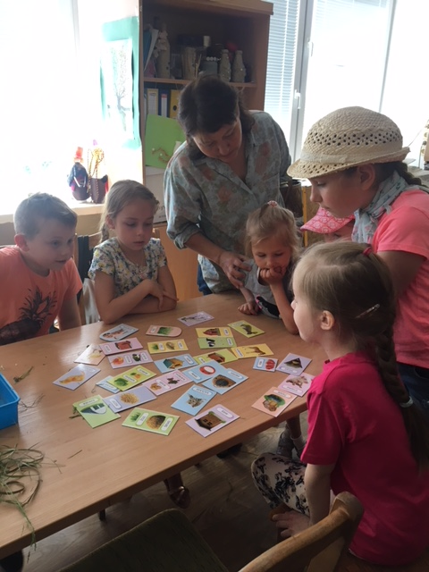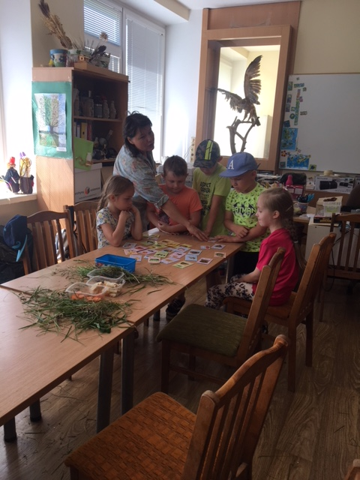
1d ir 2d klasių mokiniai apsilankė Kaune, Curiocity edukaciniame mieste. Jame susipažino su įvairiomis profesijomis. Vaikams labai patiko išmėginti save gaisrininko, statybininko, policininko ar gydytojo vaidmenyje. Kulinarinių užsiėmimų klasėje pabuvo maitinimo įstaigos darbuotojais bei klientais. Taip pat apsilankė tikrame tvarte, kuriame susipažino su naminiais gyvūnais.
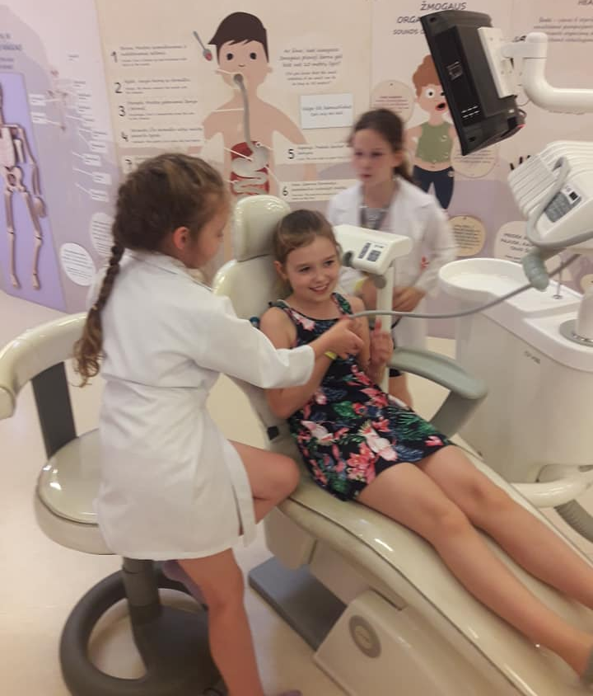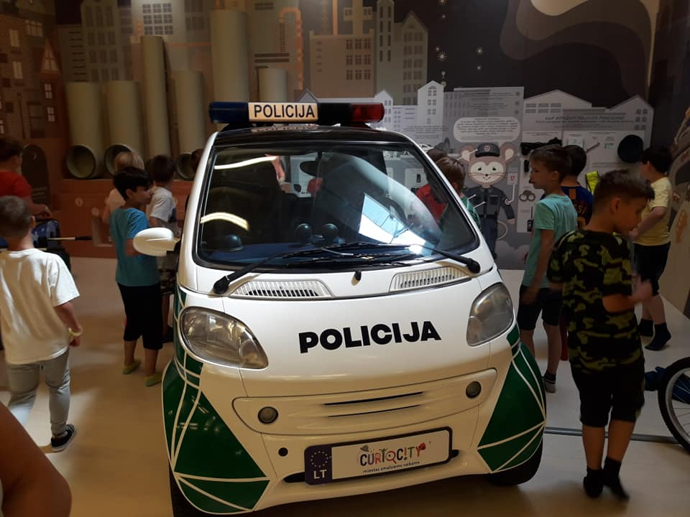
2a ir 2b klasės mokiniai vyko į Kernavę, susipažino su archeologija, senaisiais amatais. Dalyvavo edukacinėje pamokoje, kepė blynus. Susipažino su žemdirbio, malūnininko, kepėjo darbais.
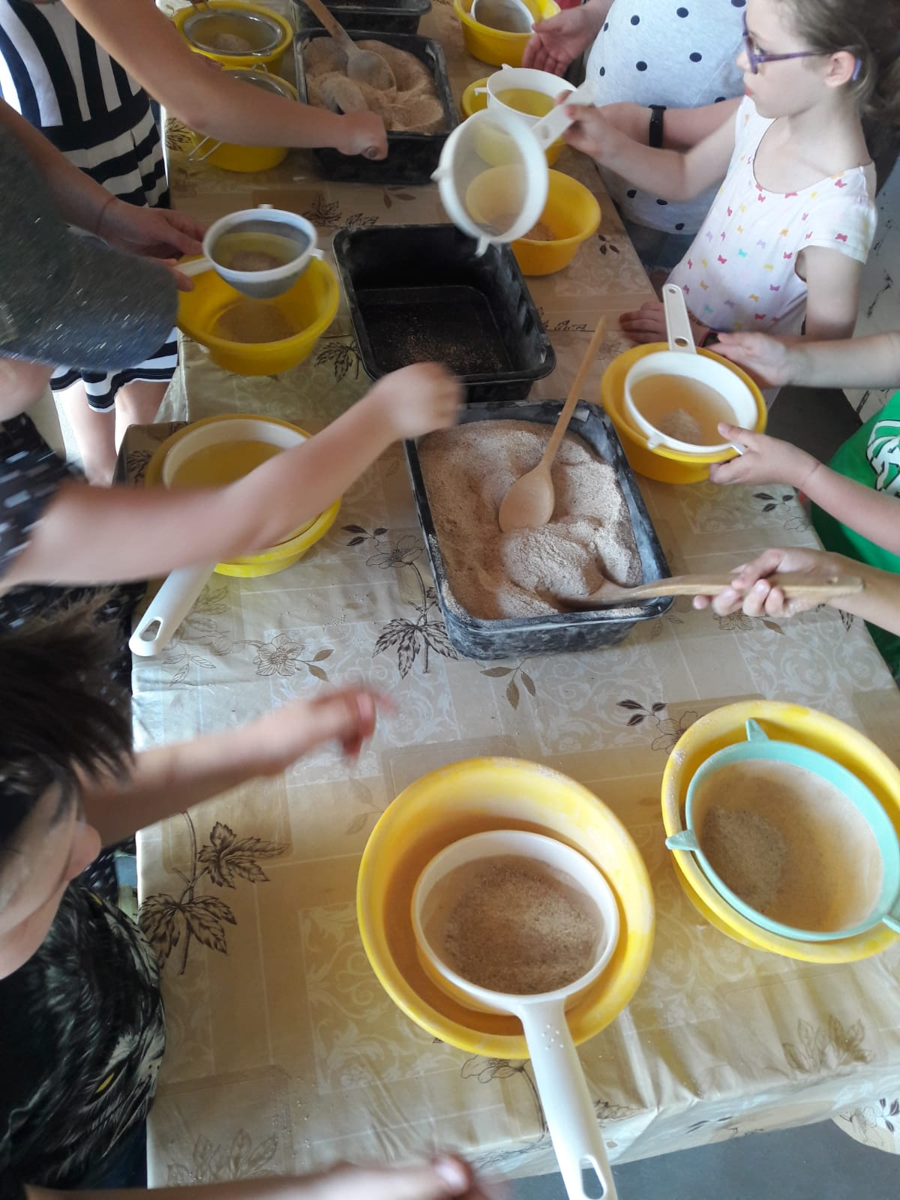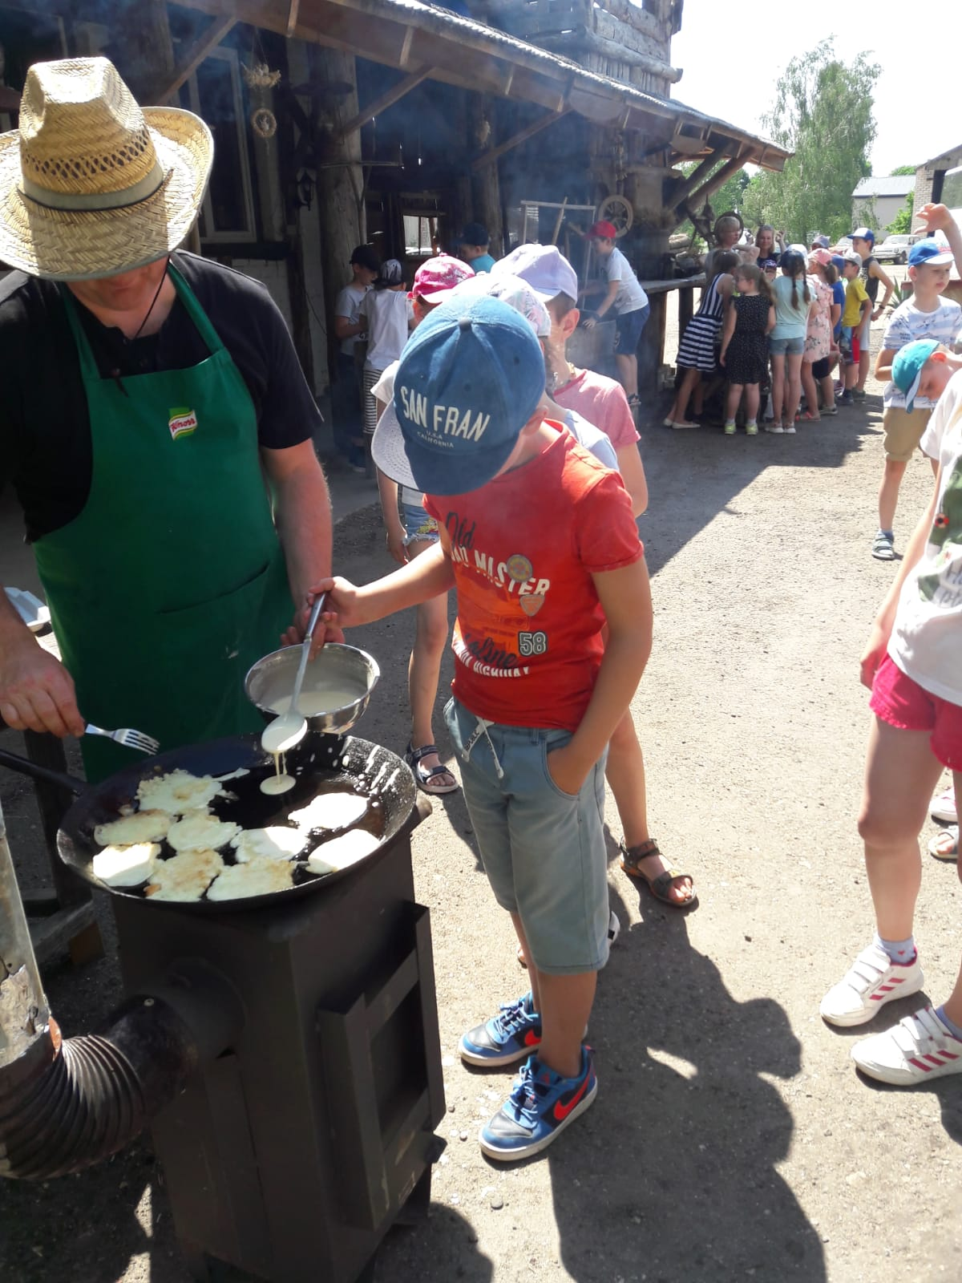

Mūsų mokykloje, 2b klasėje apsilankė ,,Mobilioji bioklasė mažiesiems”, kuri suteikė mokiniams bent trumpam tapti biomokslų tyrėju.
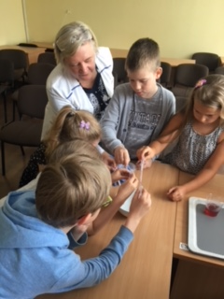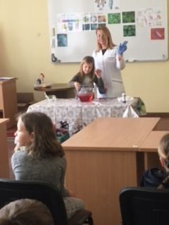

3a, 3b, 4a ir 4b klasių mokiniai su mokytojomis vyko į Anykščius. Arklio muziejaus pirkioje liaudiškais drabužiais pasidabinusi šeimininkė mums pravedė edukacinę pamoką apie duonos kepimą ir išmokė suformuoti ir išsikepti duonos. Mokinius pradžiugino pažintis su audėjos, keramiko ir kalvio profesija, o ypač sudomino raitelio ir žirgų prižiūrėtojo profesija.
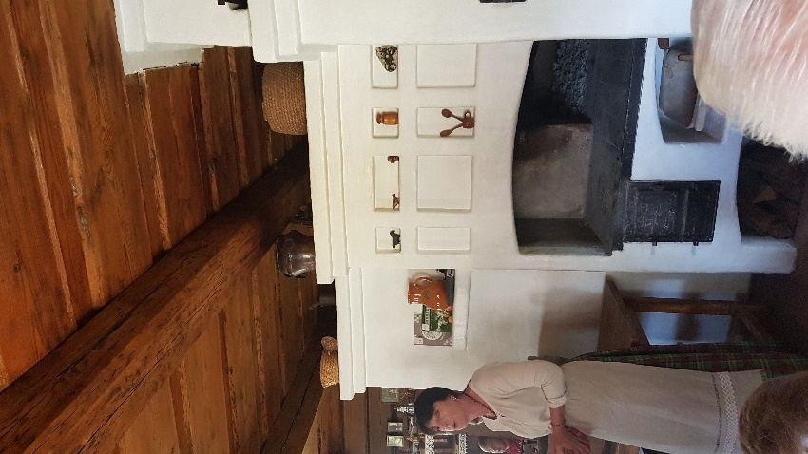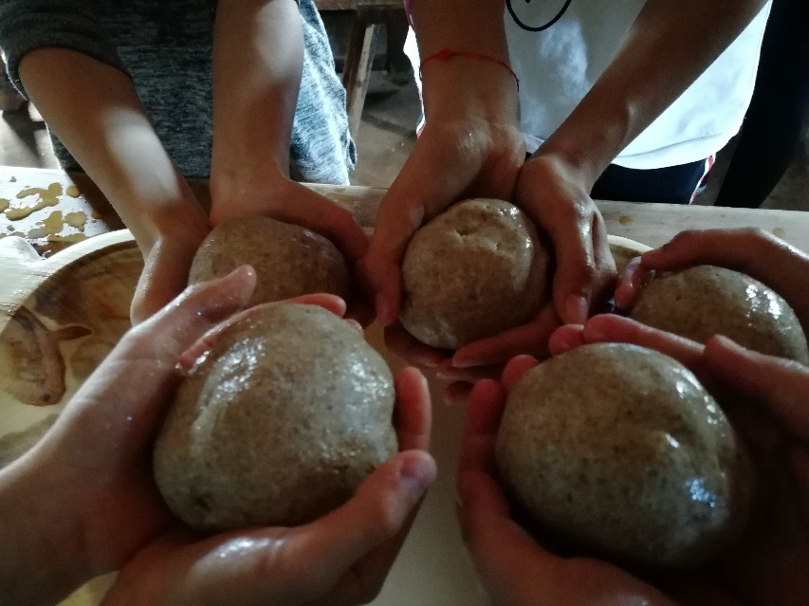
4a klasės mokiniai su mokytoja I. Baltušnikiene ir mokinių tėveliais vyko į LR Seimą. 4a klasės mokinės Gretos M. mama pakvietė visus į savo darbovietę, kurioje pravedė ekskursiją, edukacinę pamoką ir supažindino su Seimo nario padėjėjo profesija.
4b klasės mokiniai vyko į seimą.
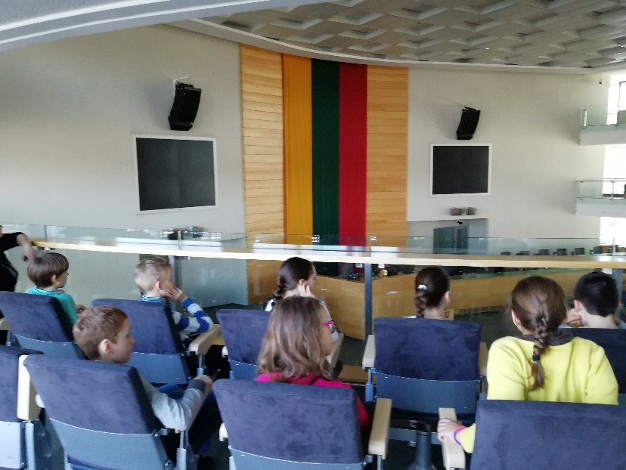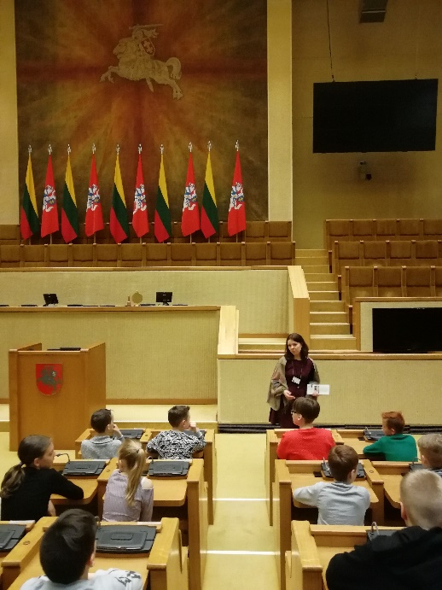
5a klasės mokiniai lankėsi seime, susipažino su aukščiausia valstybės valdžios institucija – seimu. Neišdildomą įspūdį paliko posėdžių salė, kurioje buvo pasirašytas Lietuvos respublikos Nepriklausomybės aktas.
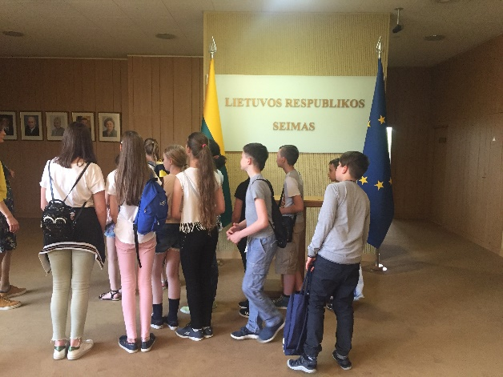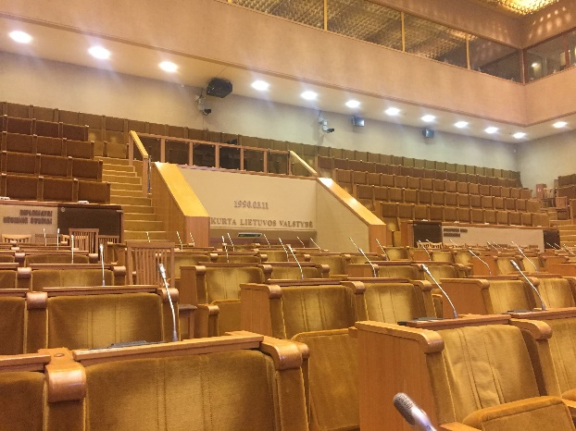
5b klasės mokiniai vyko į A. Mickevičiaus biblioteką dalyvauti edukacijoje „Knygų šalis“. Bibliotekos darbuotoja papasakojo apie pastato atsiradimo istoriją, supažindino su vaikų skyriaus darbo specifika ir pamokė, kaip registruotis į šią biblioteką. O kitą dieną vyko į Ogmijos miestelio zoologijos sodą ir technikos muziejų, kur susipažino su energetiko profesija.
6b klasės mokiniai lankėsi Vilniaus universiteto Santaros klinikų Sporto ir fizinės medicinos reabilitacijos centre, kur susipažino su specialistų darbu, pacientų gydymu bei
lavinimu. Vaikai patys galėjo išbandyti kai kuriuos aparatus ir priemones.
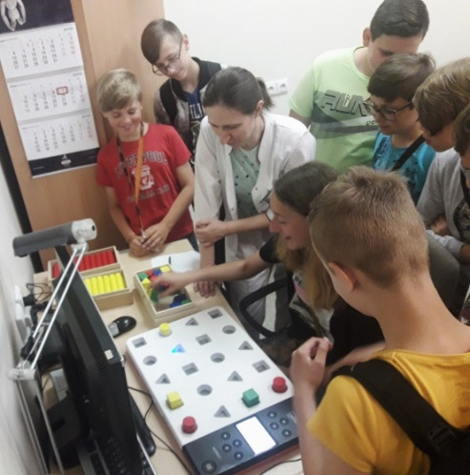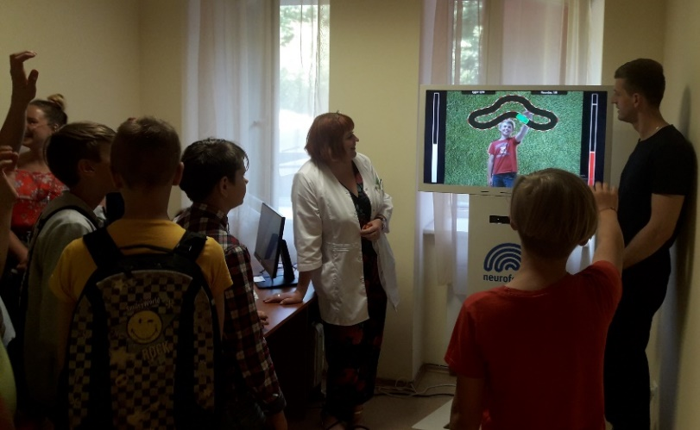
7a klasės mokiniai lankėsi Automechanikos ir verslo mokyklos Bukiškių skyriuje, kur susipažino su automobilių mechaniko ir elektromechaniko profesijomis. Mokinius sužavėjo jauki aplinka ir turtinga mokyklos techninė bazė: puikiai įrengtos automobilių techninės priežiūros ir remonto dirbtuvės, šiuolaikiškos informacinių technologijų ir multimedijos klasės.
